LAPORAN

WORKSHOP SISTEM INFORMASI
WEBSERVER
(TIF330805)

SEMESTER 3



Tugas:
Acara 14

NAMA:
SHOFI MAULANA SHOFA

NIM:
E41250377

PROGRAM STUDI DILUAR KAMPUS UTAMA (PSDKU)
TEKNIK INFORMATIKA KAB. NGANJUK
JURUSAN TEKNOLOGI INFORMASI
POLITEKNIK NEGERI JEMBER
TAHUN 2026

- Judul Praktikum: Security, Exception, Logging, PRG, Dan Integrasi Crud Lengkap
- Tujuan Praktikum
- Memahami penerapan keamanan pada aplikasi web berbasis PHP.
- Menerapkan validasi input dan prepared statement untuk membantu mencegah SQL Injection.
- Menerapkan Exception Handling untuk menangani kesalahan aplikasi.
- Membuat logging untuk mencatat kesalahan yang terjadi.
- Menerapkan pola Post/Redirect/Get (PRG).
- Mengintegrasikan operasi CRUD dengan database MySQL.
- Menggunakan Session dan Flash Message untuk memberikan informasi kepada pengguna.
- Dasar Teori
- Security
Security merupakan upaya melindungi aplikasi dari input berbahaya dan tindakan yang tidak diinginkan. Keamanan dasar dapat diterapkan melalui validasi input, prepared statement, pembatasan akses, dan pengamanan keluaran HTML.
- Validasi Input
Validasi input merupakan proses memeriksa data yang dimasukkan pengguna sebelum diproses. Contohnya adalah memastikan NIM tidak kosong, nama wajib diisi, email memiliki format yang benar jika digunakan, serta NIM tidak terdaftar sebelumnya.
- Prepared Statement
Prepared statement merupakan metode menjalankan query SQL dengan memisahkan perintah SQL dari nilai input pengguna. Metode ini membantu mencegah SQL Injection ketika digunakan dengan benar.
- Exception Handling
Exception Handling digunakan untuk menangani kesalahan saat aplikasi berjalan. Dengan `try-catch`, aplikasi dapat menangani kegagalan proses tanpa menampilkan detail teknis database kepada pengguna.
- Logging
Logging merupakan proses mencatat kejadian penting dan kesalahan aplikasi ke dalam file log. Catatan tersebut membantu programmer menemukan penyebab kesalahan saat proses debugging.
- Session dan Flash Message
Session digunakan untuk menyimpan informasi sementara antarpemintaan. Flash Message merupakan pesan sementara yang ditampilkan setelah suatu proses, misalnya data berhasil ditambahkan atau gagal dihapus.
- Post/Redirect/Get (PRG)
PRG adalah pola yang menjalankan proses melalui POST, kemudian mengarahkan pengguna menggunakan redirect ke halaman GET. Pola ini membantu mencegah pengiriman ulang formulir ketika halaman hasil di-refresh.
- CRUD
CRUD terdiri atas empat operasi utama, yaitu Create untuk menambahkan data, Read untuk membaca data, Update untuk mengubah data, dan Delete untuk menghapus data.
- Studi Kasus
      - Tambahkan Logging ke MahasiswaService
Buka app/Services/MahasiswaService.php.
Agar kesalahan tidak hanya ditangkap tetapi juga tercatat, tambahkan method berikut ke dalam class MahasiswaService yang sudah kamu buat.
private function logError(Throwable $e): void
{
$logDir = __DIR__ . '/../../storage/logs';
$logFile = $logDir . '/app.log';

if (
!is_dir($logDir) &&
!mkdir($logDir, 0750, true) &&
!is_dir($logDir)
) {
error_log('Folder log gagal dibuat.');
return;
}

$message = sprintf(
"[%s] %s: %s in %s:%d%s",
date('Y-m-d H:i:s'),
get_class($e),
$e->getMessage(),
$e->getFile(),
$e->getLine(),
PHP_EOL
);

if (error_log($message, 3, $logFile) === false) {
error_log('Gagal menulis log aplikasi.');
}
}
}
Selanjutnya, cari bagian catch (Throwable $e) pada method create() dan update() di Service.
Tambahkan pemanggilan $this->logError($e); sebelum mengembalikan hasil gagal.
Contoh:
catch (Throwable $e) {
$this->logError($e);

return [
'success' => false,
'errors' => [
'general' => 'Terjadi kesalahan. Data gagal disimpan.'
]
];
}
}
Untuk method update(), gunakan pesan Data gagal diubah..
Dengan begitu, pengguna hanya menerima pesan yang aman, sedangkan programmer dapat memeriksa detail kesalahan di storage/logs/app.log.
Catatan: logging harus benar-benar bisa menulis file. Jika tidak ada izin tulis atau folder gagal dibuat, file log mungkin tidak terisi. Dalam aplikasi produksi, hindari menulis password, token, atau data pribadi sensitif ke log.
      - Perkuat validasi input
Validasi dilakukan di Service sebelum data diteruskan ke Repository.
Pada Service Acara 13, kamu sudah memeriksa NIM, nama, prodi, dan status. Pertahankan validasi tersebut.
Pastikan juga:
- NIM tidak kosong.
- NIM tidak digunakan mahasiswa lain.
- Nama tidak kosong.
- Prodi dan status memenuhi aturan aplikasi.
- Nilai dosen_id, jika diisi, sesuai dengan dosen yang tersedia.
Jika ingin menambahkan validasi email sesuai modul, gunakan:
$email = trim($input['email'] ?? '');
if ($email === '') {
$errors['email'] = 'Email wajib diisi.';
} elseif (!filter_var($email, FILTER_VALIDATE_EMAIL)) {
$errors['email'] = 'Format email tidak valid.';
}
Kode email tersebut hanya bisa diterapkan setelah form, Model, dan database mendukung kolom email. Jangan menambahkan validasi ini begitu saja ke Model lama yang belum memiliki email.
      - Terapkan Exception Handling
Di Controller, proses tambah dan ubah harus memanggil Service. Service menangani validasi dan kegagalan operasi database, sedangkan Controller menangani hasilnya.
Contoh alur proses tambah:
$result = $this->service->create($mahasiswa);

if ($result['success']) {
$_SESSION['flash'] = [
'type' => 'success',
'message' => 'Data mahasiswa berhasil ditambahkan.'
];
} else {
$_SESSION['flash'] = [
'type' => 'error',
'message' => $this->getErrorMessage(
$result['errors'],
'Data gagal disimpan.'
)
];
}

Jika terjadi exception saat membuat objek Mahasiswa, Controller juga perlu menangani InvalidArgumentException dan menampilkan pesan yang sesuai.
Jangan menggunakan echo $e->getMessage() untuk exception database kepada pengguna. Detail teknis sebaiknya dicatat di log, bukan ditampilkan pada halaman.
      - Terapkan PRG (Post/Redirect/Get)
PRG berarti:
POST
Pengguna mengirim form
Proses Service
Validasi dan penyimpanan database
Redirect
Controller mengarahkan ke halaman daftar
GET
Halaman daftar ditampilkan beserta Flash Message
Pada Controller-mu, pola ini sudah dimulai dengan:
$this->redirect('/WebServer/acara13/public/mahasiswa');
Pastikan method redirect() mengirim header Location dan menghentikan eksekusi menggunakan exit. Redirect mencegah refresh halaman hasil mengirim POST yang sama kembali, tetapi bukan pengganti validasi duplikasi atau perlindungan terhadap pengiriman berulang secara bersamaan.
      - Amankan proses hapus data
Method destroy() di Controller sebelumnya langsung memanggil Repository. Untuk Acara 14, tambahkan penanganan error agar kegagalan penghapusan dicatat dan pengguna tetap mendapatkan pesan yang aman.
Ganti method destroy() dengan contoh berikut:
public function destroy(int $id): void
{
if ($this->repo->delete($id)) {
$_SESSION['flash'] = [
'type' => 'success',
'message' => 'Data mahasiswa berhasil dihapus.'
];
} else {
$_SESSION['flash'] = [
'type' => 'error',
'message' => 'Data gagal dihapus.'
];
}

$this->redirect('/WebServer/acara14/public/mahasiswa');
}
Pastikan proses hapus menggunakan metode POST, bukan link GET biasa. Untuk aplikasi yang lebih aman, tambahkan token CSRF pada form tambah, ubah, dan hapus agar permintaan tidak dapat dikirim sembarangan dari situs lain.
      - Pastikan Flash Message berjalan
Di app/Views/mahasiswa/index.php, pastikan kode Flash Message dari Acara 13 tetap digunakan.
<?php
$flash = $_SESSION['flash'] ?? null;
unset($_SESSION['flash']);
?>

<?php if ($flash !== null): ?>
<div class="alert alert-<?=
$flash['type'] === 'success'
? 'success'
: 'danger'
?>">
<?= htmlspecialchars($flash['message']) ?>
</div>
<?php endif; ?>

- Hasil Studi Kasus
      - Tambah data valid
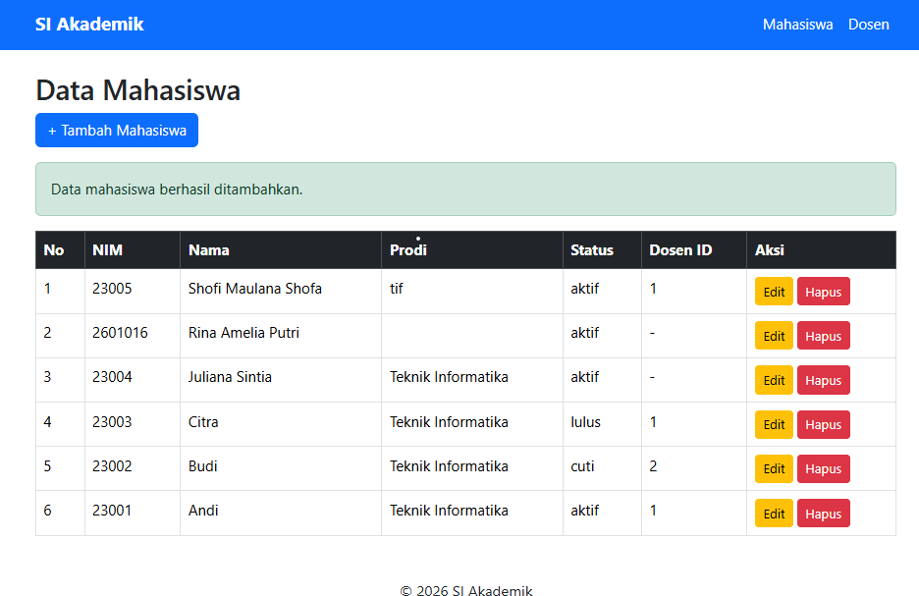
Data tersimpan
      - Tambah dengan NIM kosong
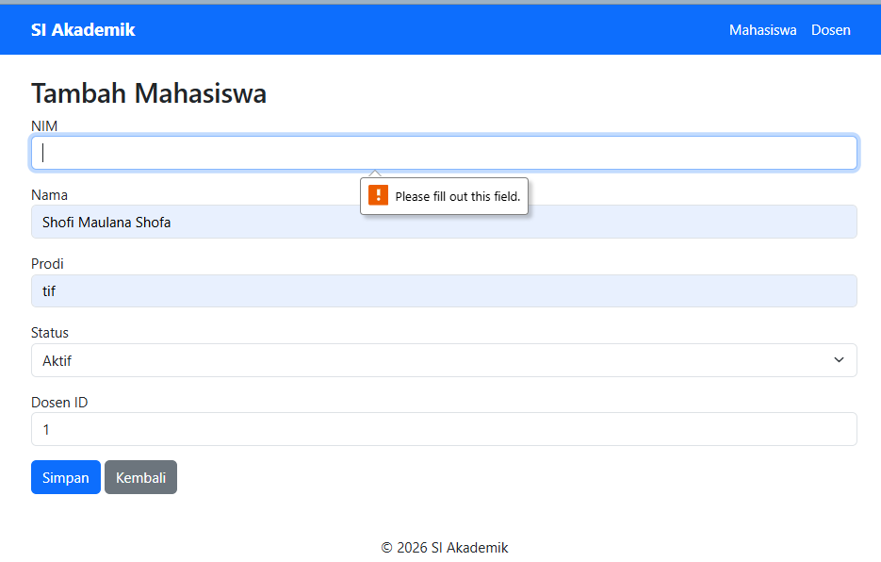
Validasi menolak data
      - Tambah dengan NIM duplikat
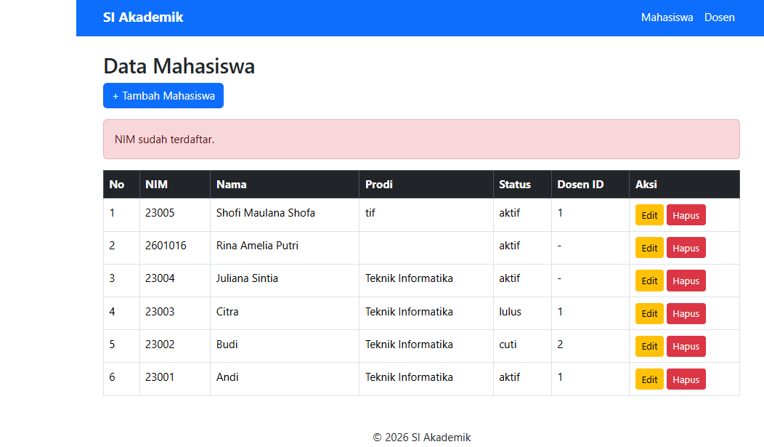
Data ditolak
      - Masukkan email tidak valid
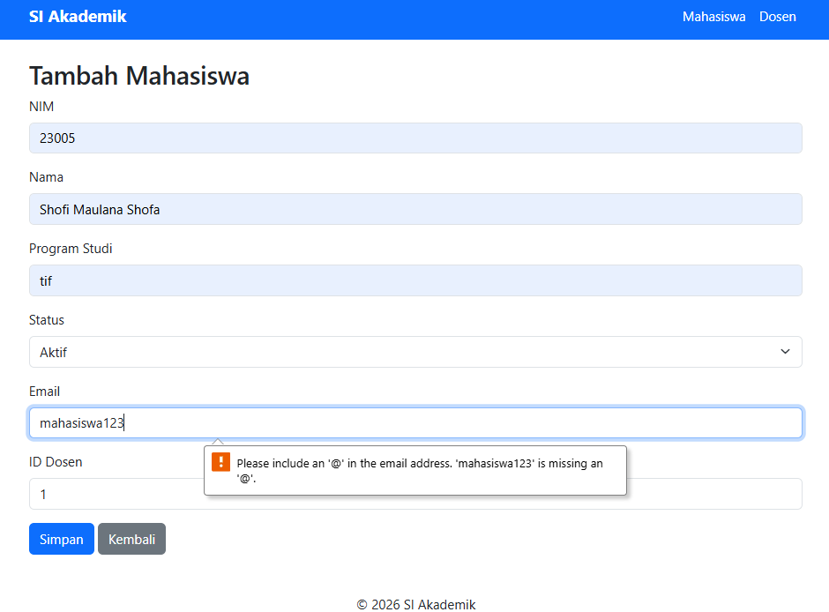
Ditolak jika kolom dan validasi email sudah diterapkan
      - Edit data mahasiswa
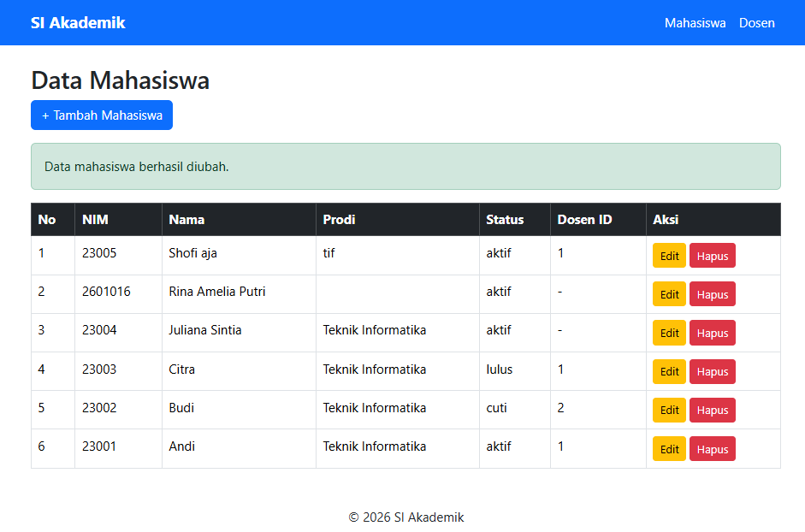
Data berubah
      - Hapus data mahasiswa
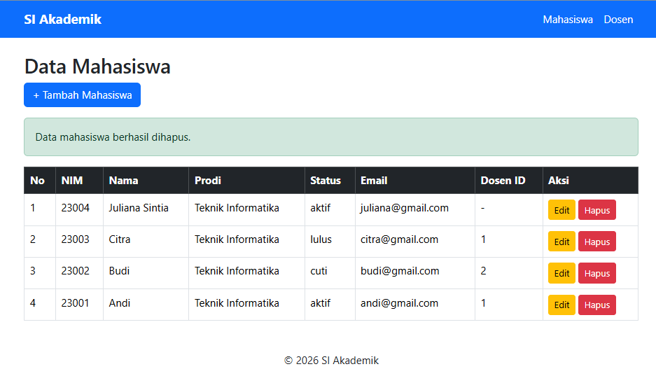
Data terhapus
      - Refresh setelah tambah
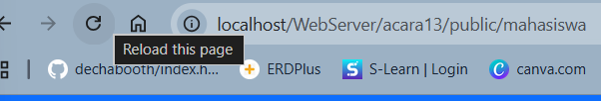
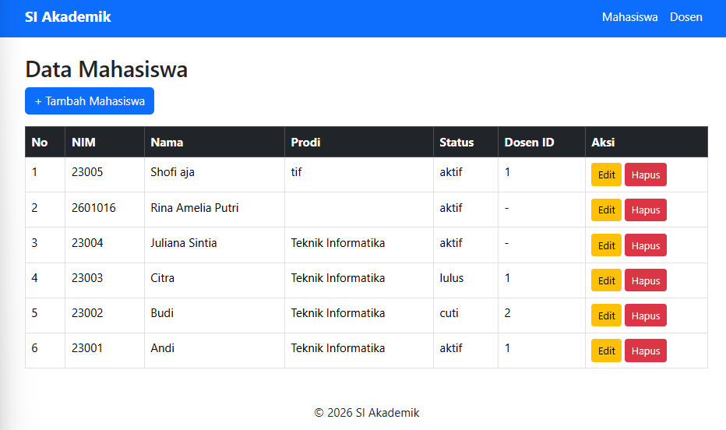
Data tidak dikirim ulang melalui POST\
      - Simulasikan error database
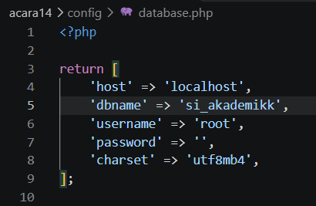
Mengganti database dari si_akademik menjadi si_akademikk
      - Periksa storage/logs/app.log
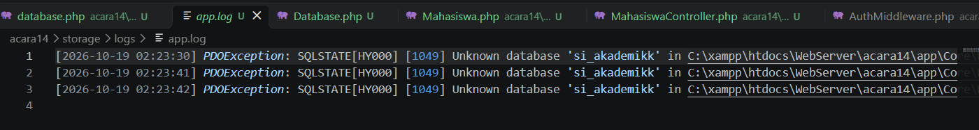
Detail error tercatat jika logging berhasil
      - Periksa pesan error di browser
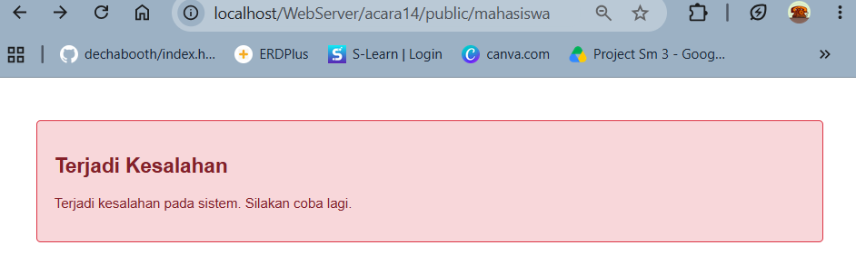
Tidak ada detail SQL atau konfigurasi database

- Kesimpulan
Melalui praktikum Acara 13, mahasiswa mempelajari penerapan Service Layer, validasi, Session, dan Business Logic pada aplikasi Sistem Informasi Akademik. Pemisahan tanggung jawab antara Controller, Service, dan Repository membuat kode program lebih terstruktur dan mudah dipelihara. Flash Message juga membantu memberikan informasi kepada pengguna setelah melakukan suatu tindakan.

